STUDI PERENCANAAN PERKERASAN KAKU (RIGID PAVMENT) RUAS JALAN TIMIKA-WAGETE KECAMATAN MIMIKA BARU KABUPATEN MIMIKA PAPUA (STA 00+000-10+000).
Rahmad Try Pangestu¹, Warsito², Azizah Rokhmawati³
¹Mahasiswa Teknik Sipil Fakultas Teknik Universitas Islam Malang, email: rahmadtryp@gmail.com
²Dosen Teknik Sipil Fakultas Teknik Universitas Islam Malang, email: warsito@unisma.ac.id
³Dosen Teknik Sipil Fakultas Teknik Universitas Islam Malang, email: azizah.rahhmawati@unisma.ac.id

ABSTRAK
Ruas Timika-Wagete merupakan jalan utama yang menghubungkan langsung dengan wilayah/kabupaten sekitarnya. Ruas jalan ini diharapkan dapat membuka daerah-daerah terpencil, mendukung pembangunan infrastruktur yang berkeadilan, dan meningkatkan hubungan antar daerah/kota. Untuk mempermudah akses, diharapkan dapat merangsang perekonomian masyarakat sekitar. Ruas jalan ini dimaksudkan untuk penggunaan trotoar yang kasar sehingga jalan diharapkan dapat berfungsi secara normal. Data yang dibutuhkan untuk perencanaan ini adalah data CBR, lalu lintas harian. Tujuan dari penulisan ini adalah untuk mendapatkan desain yang efektif dengan menggunakan metode tersebut, khususnya metode Bina Marga berdasarkan Pd T-14-2003.
Hasil pengolahan data menunjukkan peningkatan lalu lintas (7%), rencana lalu lintas harian 10.208 kendaraan/hari untuk dua jalur dua lajur, CBR bawah tanah 5,06%, sehingga nilai CBR efektif 25%. Tebal ubin pada perkerasan proyek adalah 21 cm, persentase kerusakan fatik (0% <100%) persentase kerusakan erosi (0% <100%), tebal penutup pondasi menggunakan batupasir adalah 12,5. cm. Pengencang melintang (pasak) 33 mm, panjang 450 mm, jarak 300 mm digunakan untuk sambungan. untuk pengikatan memanjang (Tie Bar) menggunakan D 12 mm, panjang 530 mm, jarak 900 mm. . Untuk merencanakan ukuran saluran drainase 1, tinggi gelombang h = 97 cm, lebar gelombang b = 48 cm, tinggi pelindung W = 32 cm, gelombang drainase 2 menerima tinggi gelombang h = 97 cm, lebar gelombang b = 48 cm , tinggi penjaga W = 32 cm, drainase gelombang 3 tinggi gelombang yang dihasilkan h = 80 cm, lebar gelombang b = 40 cm, tinggi pelindung W = 26 cm.

Kata Kunci: Dowel, Tie Bar dan Drainase.
PENDAHULUAN
Latar Belakang.
Infrastruktur transportasi darat, dalam hal ini jaringan jalan, memegang peranan yang sangat penting dalam sektor transportasi, terutama untuk kelangsungan distribusi barang dan jasa. Seiring dengan meningkatnya kebutuhan akan kendaraan, ketersediaan jalan sangat penting untuk dapat menjangkau daerah-daerah terpencil yang merupakan sentra produksi pertanian, untuk mendukung pertumbuhan ekonomi.
Ruas Timika-Vagete merupakan jalan utama yang menghubungkan langsung dengan wilayah/kecamatan sekitarnya. Ruas jalan ini diharapkan dapat membuka keterisolasian kawasan, mendukung pembangunan infrastruktur yang merata, meningkatkan koneksi antar wilayah/kota. untuk mempermudah akses, diharapkan dapat merangsang perekonomian masyarakat sekitar.
Dengan latar belakang tersebut, penulis bermaksud untuk mendapatkan suatu proyek perencanaan dan perkuatan perkerasan kaku, yang akan diterapkan pada jalan tersebut dengan menggunakan metode yang digunakan yaitu metode Building Bina Marga berdasarkan Pd T-14-2003.
Identifikasi Masalah
- Kondisi tanah dasar pada ruas jalan Timika - Wagete dengan Panjang jalan 10,000 km yang masih baru sehingga dibutuhkan perhitungan perencanaan yang lebih lanjut.
- Perlu adanya perencanaan tebal lapis perkerasan pada ruas jalan Timika – Wagete.
- Belum adanya sistem drainase pada ruas jalan Timika - Wagete.
Rumusan Masalah
Dari identifikasi masalah diatas, maka dapat dibuat rumusan masalah yang merupakan pertanyaan dalam perencanaan ini adalah sebagai berikut:
- Berapa nilai CBR (california bearing ratio) efektif untuk menentukan tebal pondasi pada ruas jalan Timika - Wagete?.
- Berapa rencana tebal perkerasan dan diameter tulangan pada perencanaan perkerasan kaku pada ruas jalan Timika - Wagete?.
- Berapakah dimensi saluran drainase efektif pada ruas jalan Timika - Wagete?.
Tujuan dan manfaat penelitian
Adapun tujuan dan manfaat dari penulisan tugas akhir ini adalah:
- Tujuan
- Menghitung CBR efektif dan tebal pondasi bawah perkerasan kaku.
- Menghitung perencanaan tebal plat dan diameter tulangan pada perkerasan jalan.
- Menentukan dimensi yang tepat dalam merencanakan saluran drainasenya.
- Manfaat
- Dapat mengetahui CBR efektif dan tebal pondasi bawah pada ruas jalan Timika - Wagete .
- Dapat mengetahui tebal plat dan diameter tulangan yang cocok untuk di aplikasikan pada perencanaan perkerasan kaku (rigid pavement).
- Mengetahui dimensi yang tepat dalam merencanakan saluran drainase jalan pada ruas jalan Timika - Wagete.
- Untuk menjadi bahan referensi bagi mahasiswa yang melakukan penelitian lebih lanjut.
Batasan maslah
- Tidak membahas teknis pelaksanaan kegiatan dilapangan.
- Tidak membahas perhitungan Rencana Anggaran Biaya (RAB).
- Tidak menghitung atau merencanakan geometrik jalan.
TINJAUAN PUSTAKA
Perencanaan Perkerasan Jalan
- Kekuatan Lapisan Tanah dasar.
Daya dukung tanah lapisan bawah ditentukan oleh uji CBR menurut SNI 03-1731-1989 atau CBR laboratorium masing-masing menurut SNI 03-1744-1989 dengan merencanakan tebal perkerasan lama dan perkerasan baru. Jika nilai CBD lapisan tanah bawah kurang dari 2%, maka akan dipasang pondasi beton setebal 15 cm (Lean-mixed concrete) yang nilai CBD efektifnya adalah 5%. (Sumber: Pd T-14-2003)

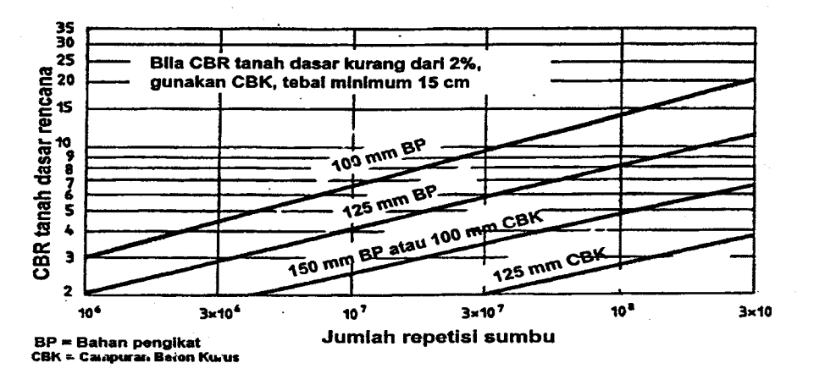

Gambar 1 Tebal pondasi bawah minimum perkerasan kaku
(Sumber : Pd T-14-2003)
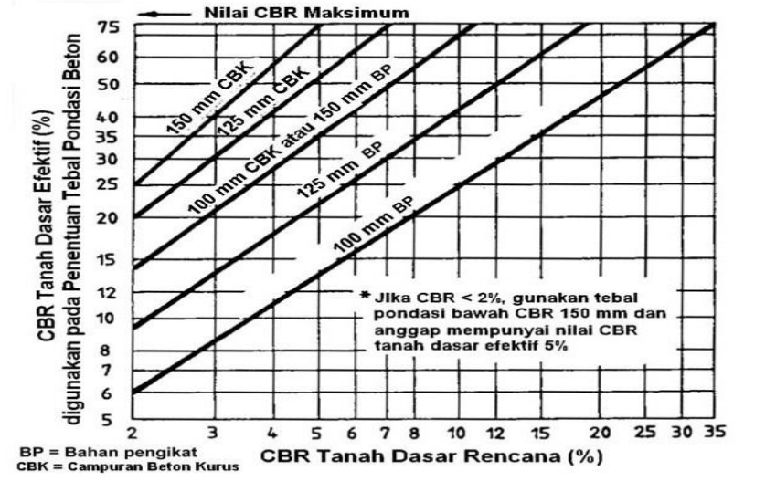

Gambar 2 Tanah dasar efektif dan tebal pondasi bawah
(Sumber : Afandy F, 2004)

Pondasi bawah dengan bahan pengikat (Bound Sub-base)
Pondasi bawah dengan bahan pengikat dapat digunakan salah satu dari :
- Stabilisasi material agregat dengan kandungan bahan pengikat sesuai dengan hasil desain, untuk menjamin kekuatan campuran dan ketahanan terhadap erosi. Jenis pengikat dapat mencakup semen, kapur, dan abu terbang dan/atau terak yang dihancurkan.
- Campuran beraspal bergradasi rapat (dense-graded asphalt).
- Campuran beton kurus giling padat yang harus mempunyai kuat tekan karakteristik pada umur 28 hari minimum 5,5 MPa (55 kg/cm² ).
2. Data Beban Lalu Lintas Dan Pertumbuhan Lalu Lintas
Data kemacetan lalu lintas diperlukan untuk perencanaan jalan raya, serta untuk rencana pemeliharaan dan pengadaan ruas jalan untuk jaringan jalan di masa mendatang. (Sumber: Sukirman, S, 1999).
Faktor pertumbuhan lalu lintas didasarkan pada data pertumbuhan historis atau formulasi korelasi dengan faktor pertumbuhan lain yang berlaku. Jika tidak ada data yang tersedia, maka Tabel 1 dapat digunakan. (Alamsyah, Alik Ansyori 2006)

R=$({1+i)}^{UR}-1$ atau menggunakan table berikut:
i
Tabel 1 Faktor pertumbuhan lalulintas
Umur Rencana (Tahun) |  | Laju Pertumbuhan (i) per tahun (%)
Umur Rencana (Tahun) | 0 | 2 | 4 | 6 | 8 | 10
5 | 5 | 5,2 | 5,4 | 5,6 | 5,9 | 6,1
10 | 10 | 10,9 | 12 | 13,2 | 14,5 | 15,9
15 | 15 | 17,3 | 20 | 23,3 | 27,2 | 31,8
20 | 20 | 24,3 | 29,8 | 36,8 | 45,8 | 57,3
25 | 25 | 32 | 41,6 | 54,9 | 73,1 | 98,3
30 | 30 | 40,6 | 56,1 | 79,1 | 113,3 | 164,5
35 | 35 | 50 | 73,7 | 111,4 | 172,3 | 271
40 | 40 | 60,4 | 95 | 154,8 | 259,1 | 442,6
( Sumber: Pd T-14-2003)
- Perhitungan Tebal Perkerasan Kaku (Rigid Pavement)
Perkerasan semen-beton adalah suatu konstruksi yang terdiri dari pelat beton semen menerus (discontinuous) tanpa atau dengan tulangan, atau menerus dengan tulangan, ditempatkan di atas bangunan bawah atau lapisan dasar, tanpa atau dengan lapisan permukaan aspal.
- Perencanaan Dimensi Tulangan memanjang
Sambungan longitudinal harus dilengkapi dengan batang berulir dengan kualitas minimum dan diameter 12 mm dan jarak antara batang penghubung adalah 75 cm. Ukuran batang penghubung dihitung dengan persamaan berikut:
At = 204 x b x h dan
I = (38,3 x φ) + 75
Dimana :
At = Luas penampang tulangan per meter panjang sambungan (mm2).
b = Jarak terkecil antar sambungan atau jarak sambungan dengan tepi perkerasan (m).
h = Tebal pelat (m).
l = Panjang batang pengikat (mm).
φ = Diameter batang pengikat yang dipilih (mm)
- Perencanaan Dimensi Tulangan Melintang
Ujung-ujung sambungan ini harus tegak lurus terhadap sumbu longitudinal jalan dan pada tepi perkerasan. Untuk mengurangi beban dinamis, penampang 1:10 harus dipasang searah jarum jam.
METODOLOGI PERENCANAAN
- Lokasi perencanaan
Studi perencanaan ruas jalan Timika-Wagete berada pada Kecamatan Mimika Baru Kabupaten MImika, Papua.
- Data Primer
Secara umum data jalan kabupaten, dan khususnya luas lokasi penelitian, serta kondisi geografis dan kondisi fisik lokasi. Untuk merencanakan pembangunan perkerasan kaku (Rigid Pavement), diperlukan data lapangan sebagai berikut:
- Dokumentasi lokasi perencanaan.
- Data Sekunder
a. Data Volume Lalu Lintas, data ini diambil di dinas terkait.
b. Data CBR (California Bearing Ratio) merupakan perbandingan antara beban yang dibutuhkan untuk penetrasi, sehingga nilai beban dinyatakan dalam persentase. Data CBR lapangan digunakan untuk memperkirakan kekuatan substrat atau material lain yang akan digunakan untuk membangun perkerasan jalan. Pengambilan sampel tanah untuk pengujian lapangan di sepanjang jalan setapak. Substrat CBR di lapangan digunakan untuk menentukan nilai kekuatan substrat.
- Tahap Penyelesaian Studi
- Analisa CBR dan Lalu Lintas Harian Rata – Rata
- Analisa hidrologi.
Untuk lebih jelasnya dapat dilihat pada bagan alir berikut.

Diagram Alir Penelitian
Data CBR
Data LHR
Data Curah Hujan
Analisa Curah Hujan maksimum
Perhitungan Proporsi Beban
= $\frac{Jumlah sumbu tiap beban sumbu}{Jumlah sumbu total semua beban}$
CBR rata-rata = Nilai CBR/jumlah Segmen yang di tes
Menghitung Lalu Lintas Harian akhir tahun perencanaan
LHR = LHR₀ (1 + i)^{n}

Uji konsistensi
Debit maksimum
Q = V x A
Dimensi Saluran
Mulai
Pengambilan Data
Jumlah sumbu kendaraan niaga
JSKN = JSKNH x 365 x R x C

Perhitungan Tebal Taksiran
(menggunakan metode Pd T-14 - 2003)
Apakah kerusakan fatik dan erosi > 100%
B
A
Tentukan CBR Efektif (%)
YA
TIDAK
TIDAK
YA

Tebal rencana
B
A
Diameter Tulangan
At = 204 x b x h
I = (38,3 x Ø) + 75
Konstruksi Jalan
Selesai

Pembahasan
Perencanaan lalu lintas
Perhitungan akumulasi sumbu lalu lintas merupakan tahap awal perencanaan jalan pada ruas Timika-Vagete dengan rencana umur 20 tahun dari tahun 2021 sampai dengan tahun 2040.
Tabel 2 Data lalu lintas tahun 2021 (jl. Wamberimi)
Jenis  Kendaraan | Hari  Pertama | Hari  Kedua | Rata-Rata  LHR
Angkot | 94 | 88 | 91
MPU (bison, elf) | 84 | 74 | 79
PICK-UP | 370 | 368 | 369
Bus sedang | 15 | 13 | 14
Bus besar | 7 | 9 | 8
Sepeda motor | 1340 | 1338 | 1339
Mobil Pribadi | 514 | 515 | 515
Truck 3 As | 3 | 3 | 3
Truck 2 As | 44 | 40 | 42
Kendaraan Tidak Bermotor | 9 | 88 | 12
 |  | Jumlah | 2472
Tabel 3 Data Lalu lintas akhir rencana 2040
No | Jenis Kendaraan | Jumlah Kendaraan x (1+i)^{n} | Jumlah Kendaraan / Hari  2 Arah
2 | MPU (bison, elf) | 79 (1+0,07)²⁰ | 305
3 | Pick-Up | 369 (1+0,07)²⁰ | 1427
4 | Bus Sedang | 14 (1+0,07)²⁰ | 54
5 | Bus Besar | 8 (1+0,07)²⁰ | 30
6 | Sepeda motor | 1339 (1+0,07)²⁰ | 5181
7 | Mobil Pribadi | 515 (1+0,07)²⁰ | 1992
8 | Truk 3 As | 3 (1+0,07)²⁰ | 11
9 | Truk 2 As | 42 (1+0,07)²⁰ | 162
10 | Kend Tak Bermotor | 12 (1+0,07)²⁰ | 46
Total |  |  | 9560
(Sumber: Perhitungan)
Pondasi bawah
- CBR rata-rata
Tabel 4 Data CBR
No | Station | Nilai CBR  (%)
1 | 0+ 000 | 6.20
2 | 0+ 600 | 4.36
3 | 1+ 000 | 8.3
4 | 1+ 600 | 8.33
5 | 1+ 700 | 5.56
6 | 1+ 800 | 2.49
7 | 1+ 900 | 3.35
8 | 2+ 000 | 3.66
9 | 2+ 600 | 6.22
10 | 3+ 000 | 4.08
11 | 3+ 600 | 2.25
12 | 4+ 000 | 5.00
13 | 4+ 600 | 4.93
14 | 5+ 000 | 4.04
15 | 5+ 600 | 3.14
16 | 6+ 000 | 1.41
17 | 6 + 600 | 8.27
18 | 7 + 000 | 9.91
19 | 7 + 600 | 8.33
20 | 8 + 000 | 4.84
21 | 8 + 600 | 7.52
22 | 9 + 000 | 2.08
23 | 9 + 600 | 2.25
24 | 10 + 000 | 5.00
 | Jumlah | 121.52
 | CBR Rata-rata | 5.06

(Sumber: anonim, 2019)
Dari data diatas didapatkan nilai rata-rata CBR adalah 5,06%.

Gambar 3 tebal pondasi bawah minimum untuk perkerasan kaku
(Sumber: Pd T-14-2003)

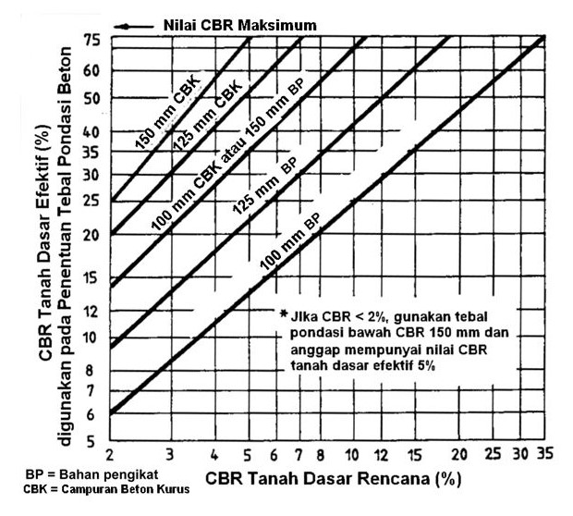

Gambar 4 CBR tanah dasar efektif dan tebal pondasi bawah
(Sumber: Pd T-14-2003)
Keterangan : gambar diatas untuk dapat mengetahui nilai CBR efektif dan nilai pondasi minimum untuk perkerasan kaku.
Perhitungan Tebal Perkerasan Kaku (Rigid Pavement)
- CBR tanah dasar : 5,06 % (Tabel 4.1)
- CBR efektif : 25 % (Tabel 4.2)
- Kuat tarik lentur (f_{cf}) : 4,25 Mpa
- Bahan pondasi bawah : bahan pengikat 125 mm = 12,5 cm (Gambar 4.1)
- Faktor keamanan beban (Fkb) : 1,1 (Tabel 2.7)
- Pertumbuhan lalu lintas : 7 % (Hasil Perhitungan)
- Umur rencana : 20 tahun
- Data lalu lintas jalan Timika - Wagete :
- Mobil Penumpang 1 : 352 kend/hari
- Mobil Penumpang 2 : 305 kend/hari
- Mobil Penumpang 3 : 1427 kend/hari
- Bus Sedang : 54 kend/hari
- Bus Besar : 30 kend/hari
- Truk 2 As : 162 kend/hari
- Truk 3 As : 11 kend/hari
Direncanakan perkerasan kaku untuk jalan 2 lajur 2 arah untuk jalan arteri luar kota dimana perencanaan menggunakan jenis perkerasan beton bersambung tanpa tulangan (BBTT) dengan ruji.
Tabel 5 repetisi sumbu yang terjadi
Jenis Sumbu | Beban Sumbu (ton) | Jumlah Sumbu | Proporsi Beban | Proporsi Sumbu | Lalulintas Rencana | Repetisi yang terjadi
1 | 2 | 3 | 4 | 5 | 6 | 7=(4)*(5)*(6)
STRT | 6 | 41 | 0,97 | 0,81 | 3,10 x ${10}^{6}$ | 2,4 x 10⁵
STRT | 4 | 170 | 0,38 | 0,81 | 3,10 x ${10}^{6}$ | 9,5 x 10⁵
STRT | 3 | 54 | 0,12 | 0,81 | 3,10 x ${10}^{6}$ | 3,01 x 10⁵
STRT | 2 | 170 | 0,38 | 0,81 | 3,10 x ${10}^{6}$ | 9,5 x 10⁵
Total |  | 435 | 1
STRG | 5 | 54 | 0,62 | 0,16 | 3,10 x ${10}^{6}$ | 3,07 x 10⁵
STRG | 8 | 30 | 0,35 | 0,16 | 3,10 x ${10}^{6}$ | 1,7 x 10⁵
Total |  | 84 | 1
STdRG | 14 | 11 | 1 | 0,02 | 3,10 x ${10}^{6}$ | 6,2 x 10⁴
Total |  | 11 | 1
Komulatif |  |  |  |  |  | 1,72 x 10⁶
(Sumber perhitungan)
Tabel 6 Hasil perhitungan beban rencana, fatik dan erosi
Jenis Sumbu | Beban Sumbu ton (kN) | Beban Rencana Per roda (kN) | Repetisi yang terjadi | faktor tegangan dan erosi |  | Analisa fatik |  | Analisa Erosi
 |  |  |  |  |  | Repetisi Ijin | Persen Rusak (%) | Repetisi Ijin | Persen Rusak (%)
[1] | [2] | [3] | [4] | [5] |  | [6] | [7] | [8] | [9]
STRT | 6(60) | 33,0 | 2,4 x 10⁵ |  |  | TT | 0 | TT | 0
 | 4(40) | 22,0 | 9,5 x 10⁵ | FRT = | 0,21 | TT | 0 | TT | 0
 | 3(30) | 16,5 | 3,01 x 10⁵ | FE = | 2,14 | TT | 0 | TT | 0
 | 2(20) | 11,0 | 9,5 x 10⁵ |  |  | TT | 0 | TT | 0
STRG | 5(50) | 13,75 | 3,07 x 10⁵ | TE = | 1,25 | TT | 0 | TT | 0
 | 8(80) | 22,0 | 1,7 x 10⁵ | FRT = | 0,26 | TT | 0 | TT | 0
 |  |  |  | FE = | 2,75
STdRG | 14(140) | 19,25 | 6,2 x 10⁴ | TE = | 1,25 | TT | 0 | TT | 0
 |  |  |  | FRT = | 0,26
 |  |  |  | FE = | 2,86
Total |  |  |  |  |  | 0 < 100% |  | 0 < 100%
(Sumber : perhitungan)
Karena rusak erosi (0%) < (100%) dan rusak fatik (0%) < (100%) maka tebal plat 21 cm dapat dipakai.

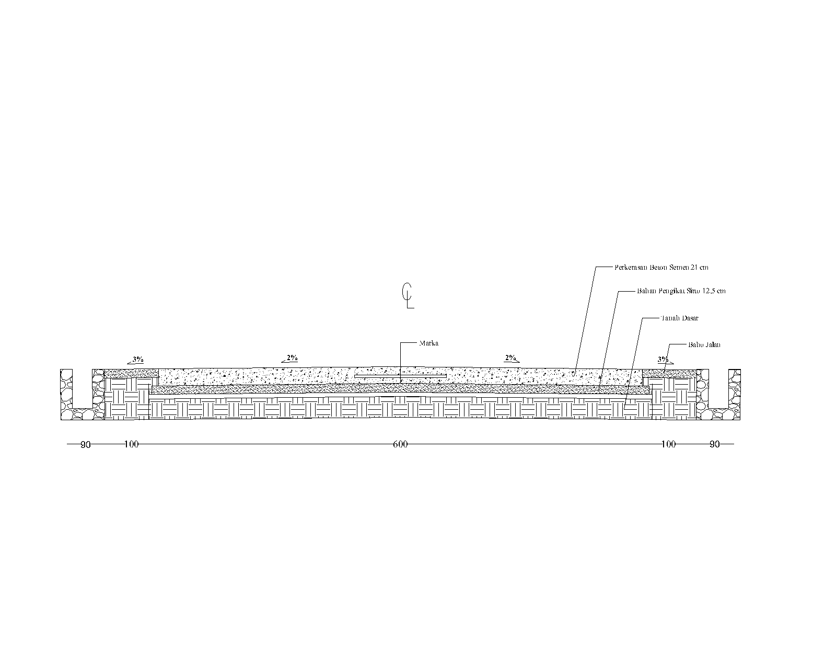

Gambar 5 Dimensi Tebal Perkerasan Kaku dan Tebal Pondasi Bawah
(Sumber: Hasil Perhitungan)

Sambungan Memanjang (Tie Bar)
Ukuran panjang batang pengikat sambungan memanjang dihitung dengan persamaan sebagai berikut:
I = (38,3 x Ø) + 75
= (38,3 x 12) + 75
= 534 mm = 53 cm
Diameter tie bar : 12 mm (baja ulir)
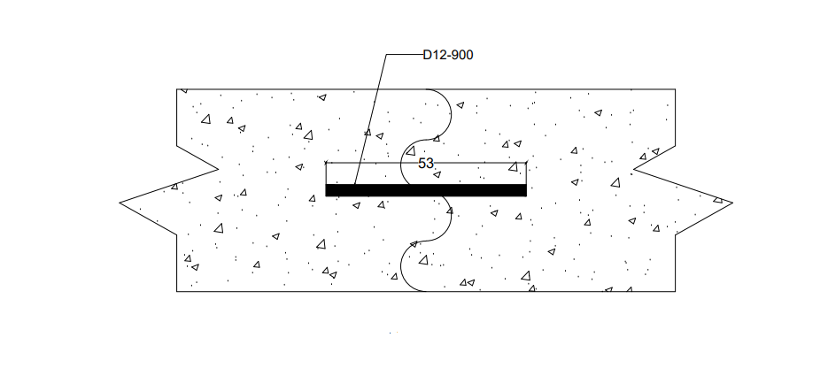
Jarak : 90 cm
Panjang : 53 cm

Gambar 6 Detail dimensi tulangan memanjang (tie bar)
(Sumber : perhitungan)
Sambungan Melintang (Dowel)
Sambungan ini harus dilengkapi dengan ruji polos 45 cm , jarak antara ruji 30 cm, lurus dan bebas dari tonjolan tajam yang akan mempengaruhi gerakkan bebas pada saat pelat beton menyusut. (Sumber: Pd T-14-2003)

Tabel 7 Diameter Ruji
No | Tebal Pelat Beton (mm) | Diameter Ruji (mm)
1 | 125< h ≤140 | 20
2 | 140< h ≤160 | 24
3 | 160< h ≤190 | 28
4 | 190< h ≤220 | 33
5 | 220< h ≤250 | 36
(Sumber: Pd T-14-2003)
Berdasarkan tabel diatas maka diameter ruji dengan ketebalan pelat beton 210 mm yaitu 33 mm.
Diameter ruji : 33 mm
Panjang : 45 cm
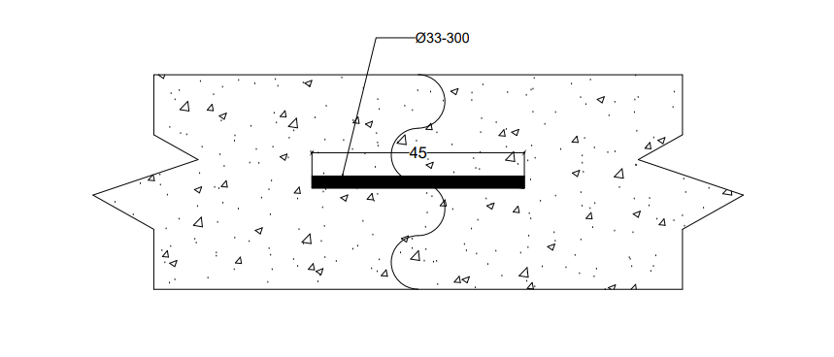
Jarak : 30 cm

Gambar 6 Detail dimensi tulangan memanjang (tie bar)
(Sumber : perhitungan)
Saluran Drainase
Saluran drainase yang digunakan berbentuk persegi Panjang, dimensi saluran dapat dilihat di table berikut :
Tabel 8 Perhitungan Dimensi Saluran
No | Nama stasiun | h | b | W | H
1 | 00+000 – 04+200 | 0,97 | 0,48 | 0,32 | 1,29
2 | 04+200 – 08+300 | 0,97 | 0,48 | 0,32 | 1,29
3 | 08+300 – 10+000 | 0,80 | 0,40 | 0,26 | 1,06
(Sumber : Perhitungan)
Kesimpulan
Dari hasil rumusan masalah dimana sudah direncanakan dan dibahas di bab sebelumnya dapat disimpulkan hasil keseluruhanya yaitu:
- diperoleh pertumbuhan lalulintas sebesar (7%), Lalulintas Harian Rencana 10208 kendaraan/hari untuk 2 jalur 2 arah,
- CBR tanah dasar didapatkan sebesar 5,06%, sehingga nilai CBR efektif yang didapatkan adalah 25%. Tebal pelat pada perkerasan rencana 21 cm, persentasi rusak fatik (0% < 100%), dan persentasi rusak erosi (0% < 100%),
- tebal perkerasan pondasi menggunakan sirtu 12,5 cm. Sambungan menggunakan tulangan melintang (dowel) Ø 33 mm, panjang 450 mm, dengan jarak 300 mm.
- tulangan memanjang (Tie Bar) menggunakan D 12 mm, panjang 530 mm, dengan jarak 900 mm.
- Perencanaan dimensi saluran drainase 1, tinggi gelombang h = 97 cm, lebar gelombang b = 48 cm, tinggi pelindung W = 32 cm, gelombang drainase 2 menerima tinggi gelombang h = 97 cm, lebar gelombang b = 48 cm , tinggi penjaga W = 32 cm, drainase gelombang 3 tinggi gelombang yang dihasilkan h = 80 cm, lebar gelombang b = 40 cm, tinggi pelindung W = 26 cm.
Saran
- Untuk studi perencanaan konstruksi jalan perkerasan kaku hendaknya selalu mengikuti perkembangan peraturan-peraturan dan pedoman-pedoman dalam perencanaan sehingga analisa yang dihasilkan nantinya selalu memenuhi persyaratan terbaru.
- Pada perencanaan drainase bisa dicoba dengan bentuk saluran yang lain, semisal saluran drainase trapesium atau lingkaran, dengan tetapi harus mempertimbangkan keamanan dari konstruksi jalan.

Daftar pustaka
Alamsyah, A. A. (2006). Rekayasa Jalan Raya. Universitas Muhammadiyah Malang.
Anonim. (1997). Tata Cara Perencanaan Geometrik Jalan Antar Kota. TBM.
Anonim. (2004). . Pelaksanaan Pekerjaan Jalan Beton Semen (Pd T-14-2003). BSN.
Anonim. (2006). Perencanaan Sistem Drainase Jalan (Pd T-02-2006-B). BSN.
Clarkson H, O. (1999). Teknik Jalan Raya Jilid 1. Gramedia.

